Рекомендации для родителей группы №7:
Тема недели: «Здравствуй, лето! «Лето без опасностей».»
Образовательные области | Рекомендации
Познавательное развитие.(Познание)  Тема: Шестиногие малыши»  Программное содержание: познакомить с разнообразием насекомых, выделив их отличительные признаки( наличие шести ног, раздельного на три части туловища и усиков) | ЗАГАДКИ, ИСПОЛЬЗУЕМЫЕ НА ЗАНЯТИИ.  Черен, да не ворон. Рогат, да не бык. Шесть ног без копыт. Летит – воет, сядет – землю роет. ( жук)  Торопиться он не хочет, Листья ест, деревья точит, Слышен нам жужжащий звук - То летит обедать… (жук)  В этом городе живут, Только те, кто любит труд. Дружные жители - Дети и родители! То упавшую хвоинку, То засохшую травинку – Все заметят, подберут. Ведь недаром их лесными санитарами зовут. ( Муравейник )  Я упорен и проворен, У меня немало дел. Я, как уголь, в печке черен, А рождаюсь бел как мел. ( Муравей )  Шевелились у цветка , Все четыре лепестка. Я сорвать его хотел. Он вспорхнул и улетел. ( Бабочка )  На цветке сидит цветок, Пьет цветочный сладкий сок. ( Бабочка )  Что за домик, мне скажите, В нем летает каждый житель. Кто в том домике живет, Запасая сладкий мед? ( Улей, пчелы )  Не слон, а с хоботом, И не птица, а летит, Не жучок, не мотылек, А садится на цветок. ( Пчела )  Волосата, зелена, В листьях прячется она. Хоть и много ножек, Бегать все равно не может. ( Гусеница )  на Земле насчитывается более 140 тысяч видов БАБОЧЕК. Их крылья покрыты мелкими чешуйками, которые обеспечивают окраску бабочек. Если взять бабочку в руки, то можно повредить эти хрупкие чешуйки и тогда бабочка погибнет. А разных видов ЖУКОВ в природе существует еще больше, чем бабочек, - около 300 тысяч видов. У всех жуков прочные передние крылья – их называют надкрыльями. У некоторых видов жуков задних крыльев не бывает – такие жуки не могут летать. МУРАВЬИ – самые известные «общественные» насекомые. Они живут огромными общинами, строят свои «города». В их обществе существует четкая иерархия и распределение обязанностей. Например, среди муравьев есть рабочие. Они строят муравейник с многочисленными ходами и собирают гниющие растения, чтобы прокормить колонию. Главным рабочим орудием этих муравьев являются мощные челюсти. Рабочие сильны своей солидарностью, так как постоянно и во всем помогают друг другу и действуют сообща. Другие муравьи защищают колонию. Их называют солдатами. Это большеголовые муравьи с сильными челюстями. Когда попадается какая – нибудь крупная жертва, то солдаты разрывают ее на кусочки. Все муравьи колонии выводятся из яиц, отложенных одной самкой, королевой. Королева откладывает до 30 тысяч яиц в день. Из-за такого количества яиц она очень толстая. Самка муравья может жить так же долго, как человек. А вот охраняют муравьиные яйца, ухаживают за ними муравьи – няньки. Они следят за тем, чтобы температура всегда подходящей, - поэтому перетаскивают яйца из подземных ярусов муравейника в верхние и наоборот. ПЧЕЛЫ – это тоже общественные насекомые, они не могут существовать поодиночке, живут большими семьями. Человек стал «приручать» пчел очень давно, строя им специальные домики – ульи, чтобы пчелы снабжали людей медом и воском.  ВРЕДНЫЕ» НАСЕКОМЫЕ. ЗАЧЕМ ОНИ НУЖНЫ? Рассказываем детям о процессе развития насекомых, используя наглядное пособие: «детство бабочки», или «Гусеница – это насекомое?». – Бабочка откладывает яички. – Из яичек вылупляются личинки-гусеницы. Они активно питаются, поедая листву растений. Некоторые личинки настолько прожорливы, что могут уничтожить практически всю листву на каких-либо растениях. – После того - как гусеницы, наедаясь, вырастает до определенных размеров, она начинает выделять тонкую нить из специального отверстия на брюшке, и обматывает себя этой нитью, превращаясь в кокон или куколку. Куколка прикрепляется к коре дерева, прячется под листьями и замирает. – Внешне куколка кажется совершенно неподвижной, но внутри у нее идут серьезные процессы, происходят изменения. – Из куколки вылупляется бабочка.  бабочки питаются нектаром цветов или соком фруктов. Они практически безвредны. А вот личинки бабочек – гусеницы – могут нанести большой вред растениям. Такие вредные насекомые, как саранча, могут уничтожить посевы пшеницы или ржи на больших площадях. Летая целыми стаями, они нападают на хлебные поля и уничтожают урожай. КОМАР – еще одно насекомое, которое приносит нам много неприятностей. От укусов комаров страдают и взрослые, и дети.  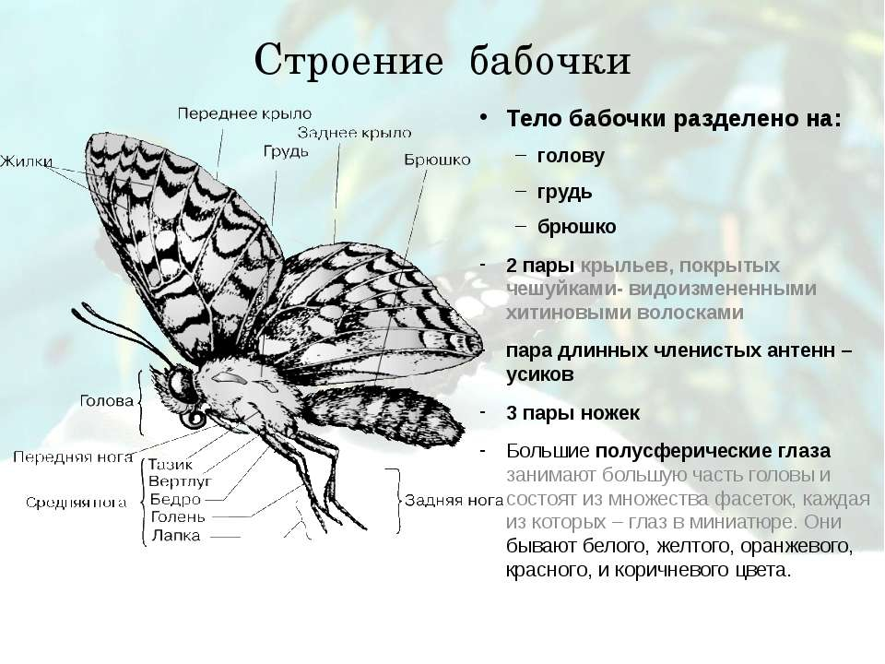  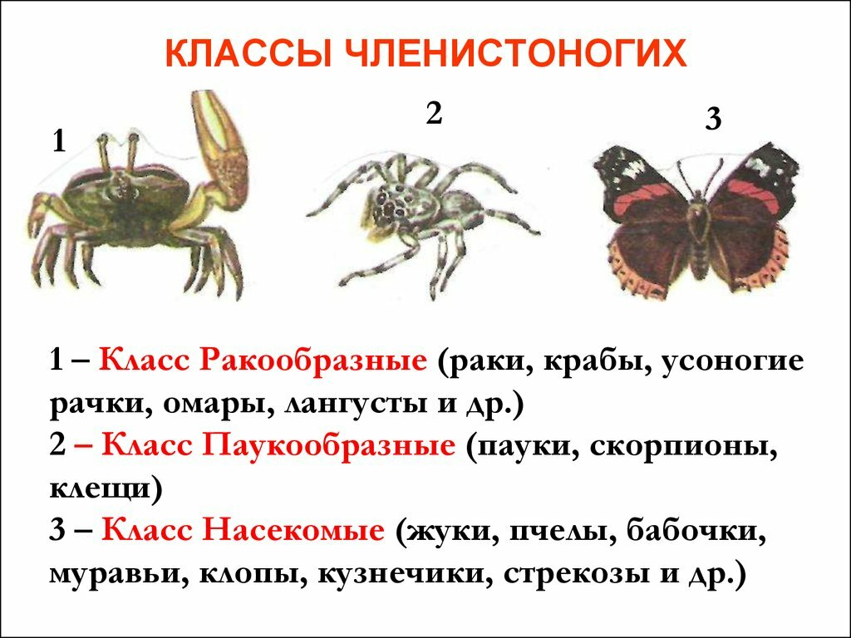  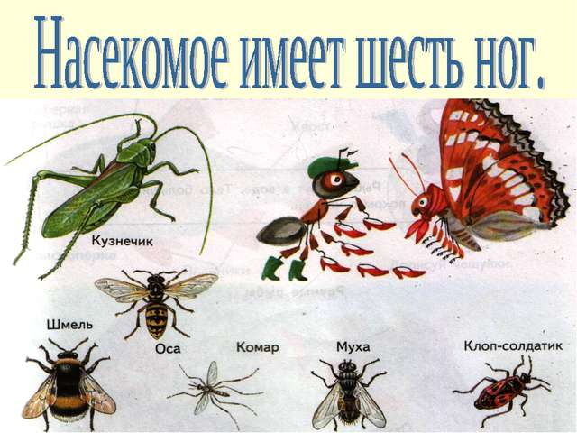  https://yandex.ru/collections/user/valia-sheicko/kartinki-nasekomykh/
Художественно – эстетическое развитие (Рисование).  Тема: «Путаница -перепутаница».  Продолжать учить детей рисовать фантазийные образы. Инициировать самостоятельный поиск оригинального содержания и соответствующих изо средств. Развивать творческое воображение и чувство юмора.  Материал: лист белой бумаги, и голубой, гуашь, разноцветная, кисточка, баночки с водой, салфетки. | 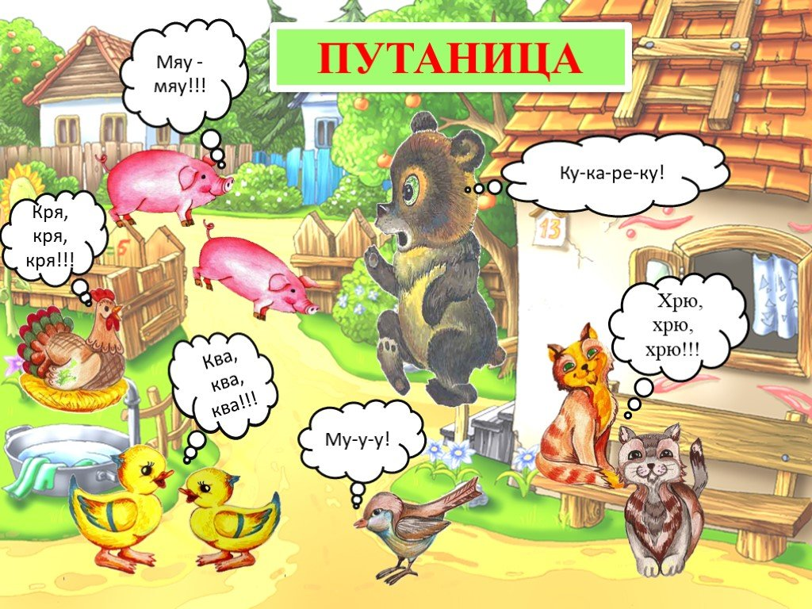  Чтение художественной литературы К. Чуковский «Небылицы» «Путаница»  https://mishka-knizhka.ru/stihi-dlya-detej/detskie-klassiki/stihi-chukovskogo/putanica/
Математическое развитие.  Тема: «Закрепление временных понятий»  Программное содержание: Закреплять временные понятия; развивать внимание, творческое воображение. | 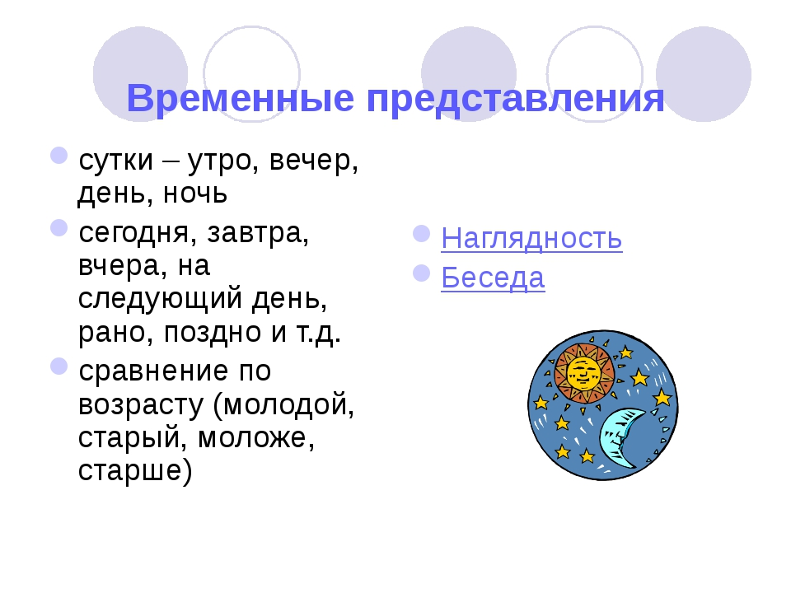  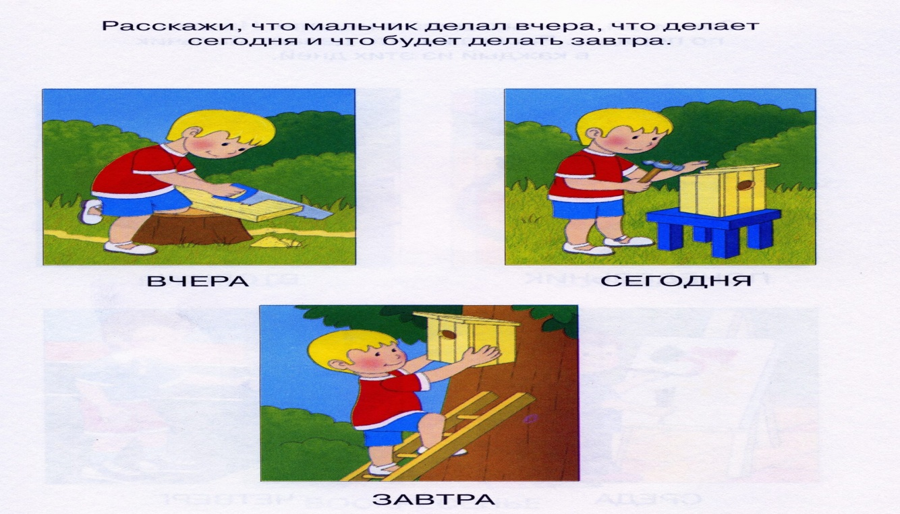  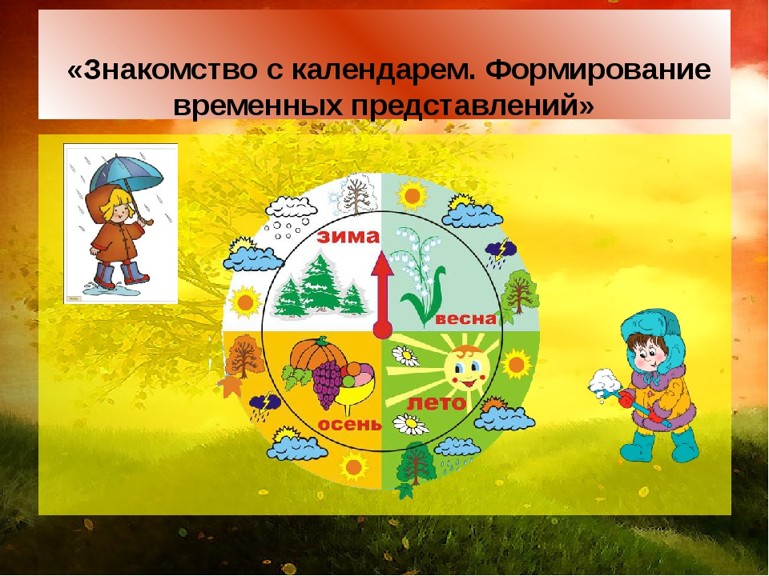  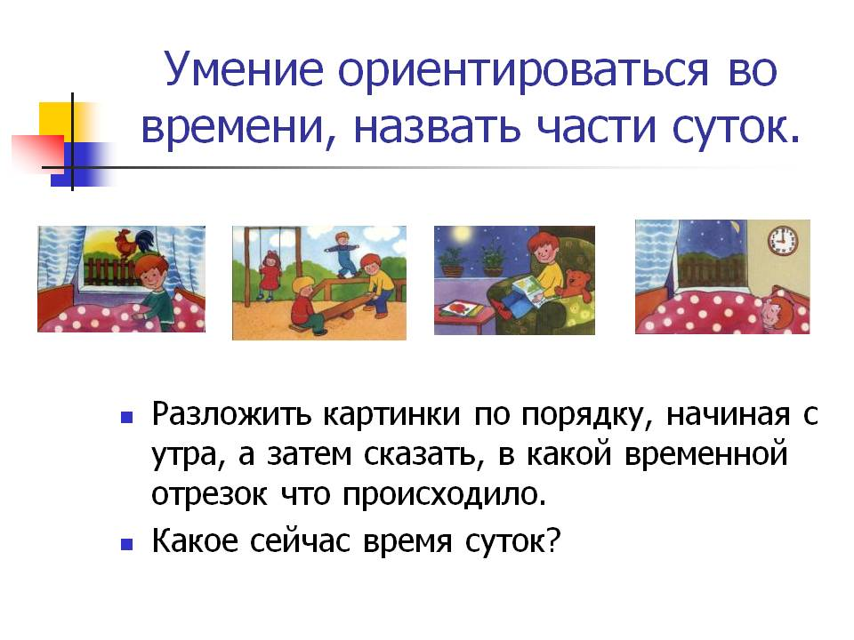  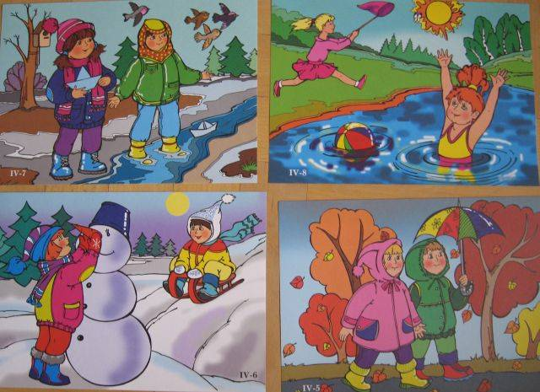
Речевое развитие  Тема:«Описание специфических признаков предмета» : Связная речь учить составлять описание игрушки, называя ее характерные признаки. Программное содержание: Связная речь учить составлять описание предмета, называя ее характерные признаки. | 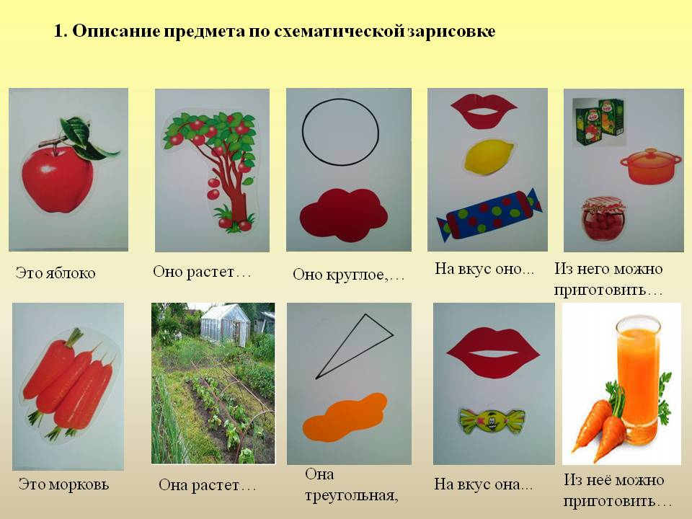  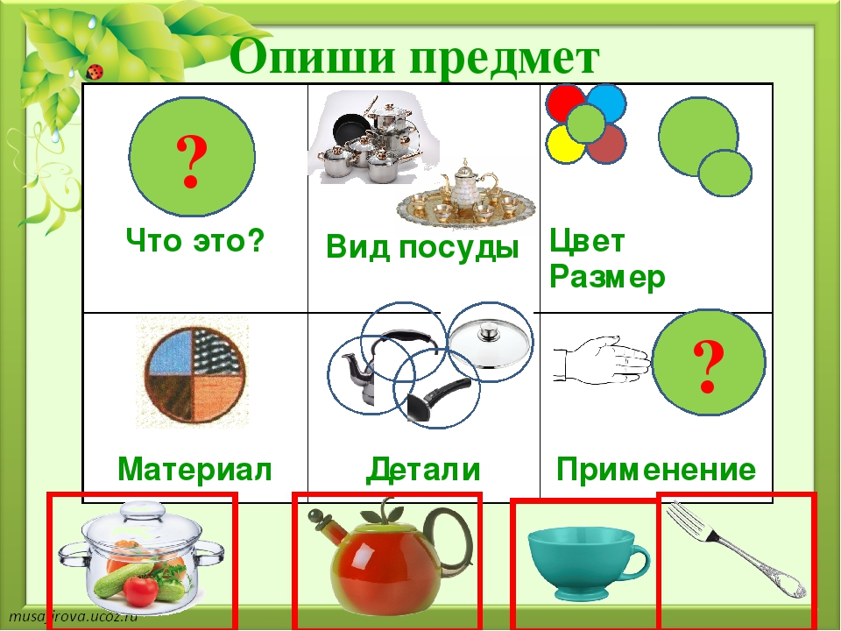
Развитие речи (восприятие художественной литературы).  Тема: Русская народная сказка «У страха глаза велики»  (О. Ушакова с 83)  Программное содержание:  Учить понимать эмоционально-образное содержание произведения; | Русская народная сказка «У страха глаза велики»  https://russkaja-skazka.ru/u-straha-glaza-veliki/  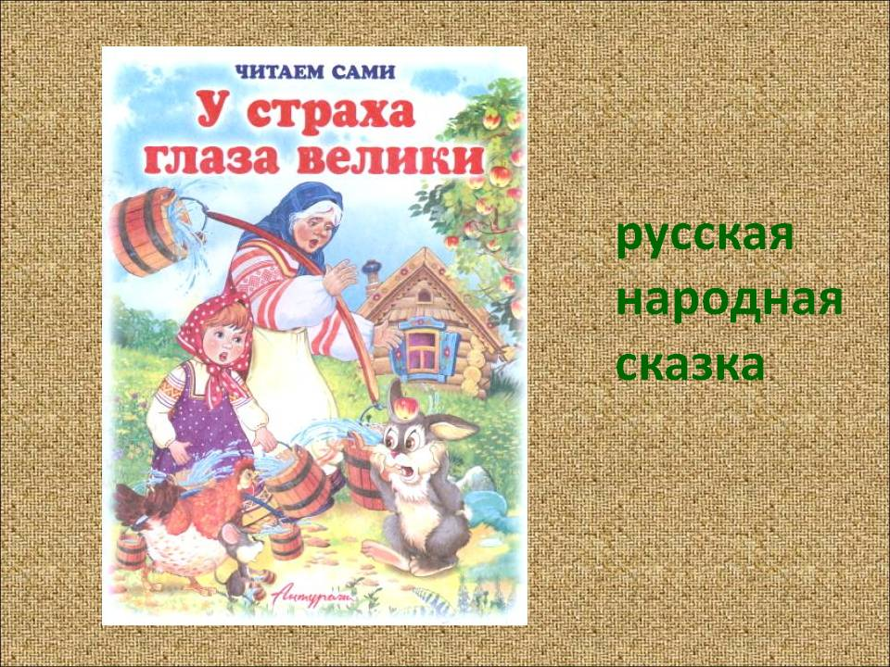  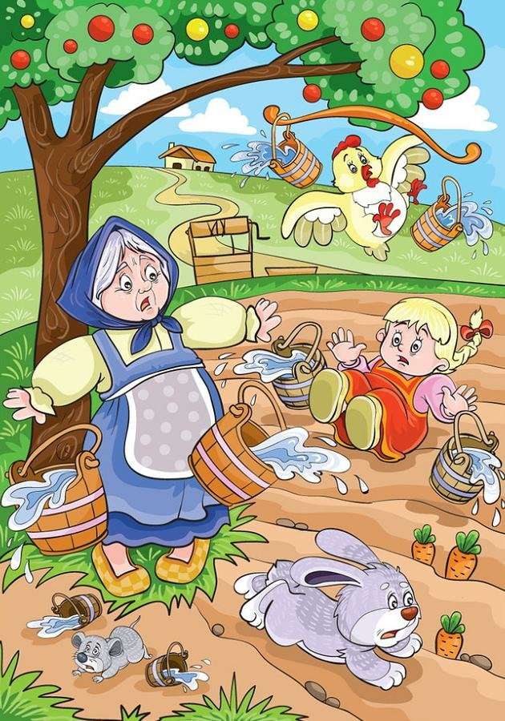
Художественно – эстетическое развитие (Конструирование)  Тема: «Неваляшка»  Формировать умение соотносить плоскостной рисунок - схему с объёмной постройкой, выполненной из бумаги, формировать умение преобразовывать разные по величине полоски в кольца | 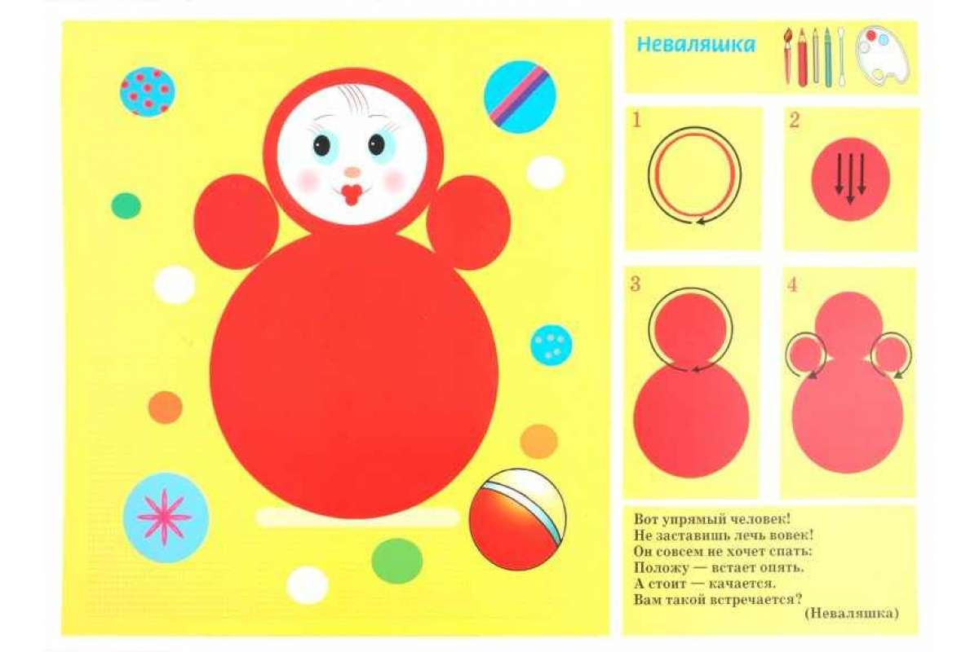.  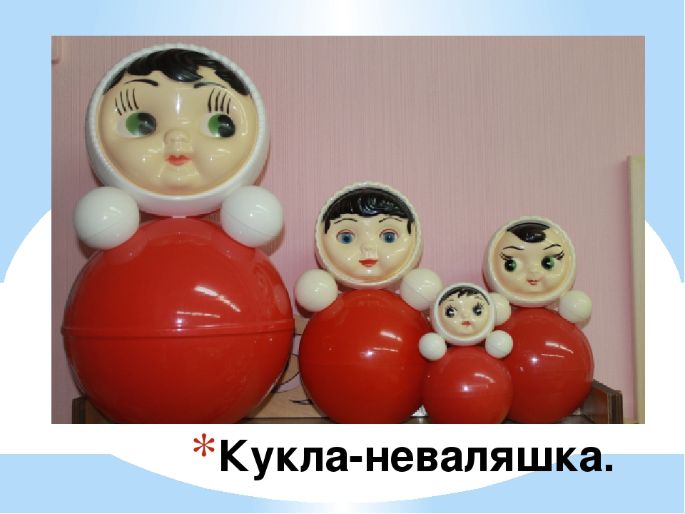  https://childtoys.ru/stihi-nevalyashka.html  Стихи про неваляшку и Ваньку-Встаньку для детей

